1. Clonamos el repositorio remoto en local:

bort@bort-VirtualBox:~$ git clone https://gitlab.com/mercextec/dawbiom08test1.git

2. Crearemos la rama funcionalidad4 para trabajar en ella:

bort@bort-VirtualBox:~/Escritorio/pt1.2/dawbiom08test1$ git branch funcionalitat4
bort@bort-VirtualBox:~/Escritorio/pt1.2/dawbiom08test1$ git checkout funcionalitat4
Cambiado a rama 'funcionalitat4'

3. Confirmo que estoy trabajando en esta rama:

bort@bort-VirtualBox:~/Escritorio/pt1.2/dawbiom08test1$ git branch
* funcionalitat4
master

4. Creamos la carpeta func4 dentro del projecto

bort@bort-VirtualBox:~/Escritorio/pt1.2/dawbiom08test1$ mkdir func4
bort@bort-VirtualBox:~/Escritorio/pt1.2/dawbiom08test1$ ls
func0 func1 func4 index.html

5. Copio desde el explorador los fichors func1.html y func1-part1.html a la carpeta func4 para tenerlos de referencia y modificarlos

bort@bort-VirtualBox:~/Escritorio/pt1.2/dawbiom08test1$ cd func4
bort@bort-VirtualBox:~/Escritorio/pt1.2/dawbiom08test1/func4$ ls
func1.html func1-p4.html

6. Le cambio el nombre a los ficheros y los edito con geany:

bort@bort-VirtualBox:~/Escritorio/pt1.2/dawbiom08test1/func4$ ls
func4.html func4-p1.html

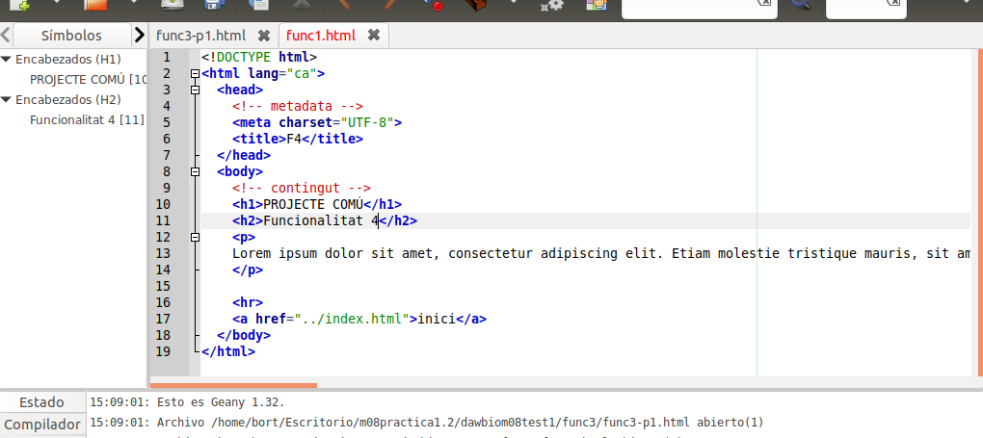
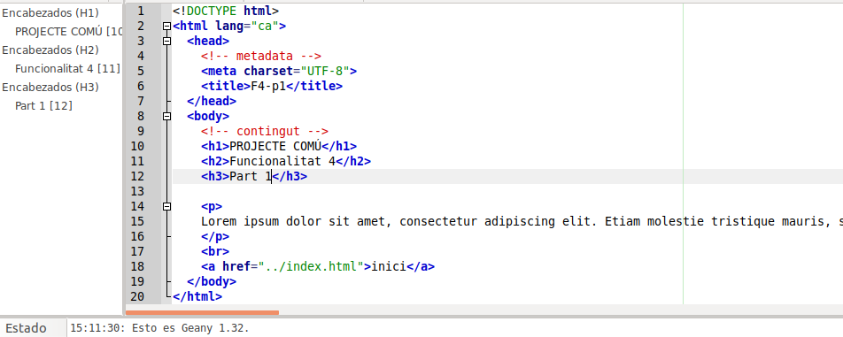
7. Edito el fichero index.html apra referenciar la nueva funcionalidad:

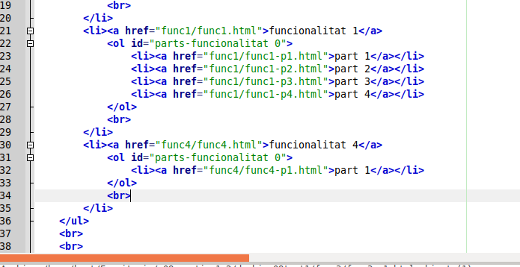
8. Preparamos el commit con las modificaciones:

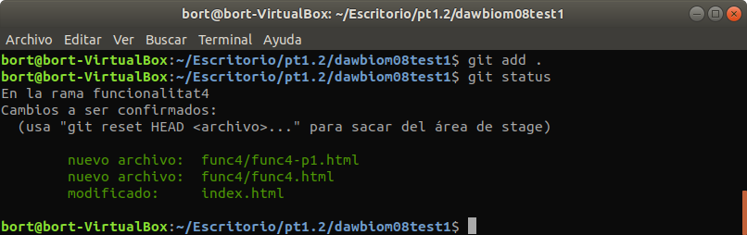

9. Comprobamos que estamos en la branch correcta y hacemos un commit:

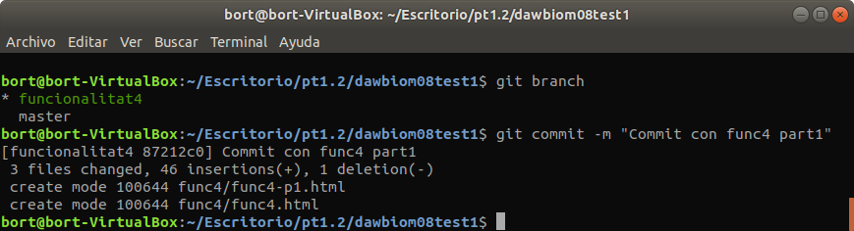

10. Ahora tenemos que hacer un merge a development y luego a master.

Con los clone, git solo baja una branch real, la amster, y luego punteros al resto de las ramas remotas. Estas las podemos ver con el comando git branch -a

bort@bort-VirtualBox:~/Escritorio/pt1.2/dawbiom08test1$ git branch -a
* funcionalitat4
master
remotes/origin/HEAD -> origin/master
remotes/origin/development
remotes/origin/funcionalitat2
remotes/origin/funcionalitat3
remotes/origin/manteniment
remotes/origin/master

11. Por lo tanto, crearemos una rama local development, a la que le haremos merge:

bort@bort-VirtualBox:~/Escritorio/pt1.2/dawbiom08test1$ git branch development remotes/origin/development
Rama 'development' configurada para hacer seguimiento a la rama remota 'development' de 'origin'.

12. Nos cambiamos a esa branch

bort@bort-VirtualBox:~/Escritorio/pt1.2/dawbiom08test1$ git checkout development
Cambiado a rama 'development'
Tu rama está actualizada con 'origin/development'.

13. Hacemos merge de func4, luego cambiamos a master y hacemos merge de development:

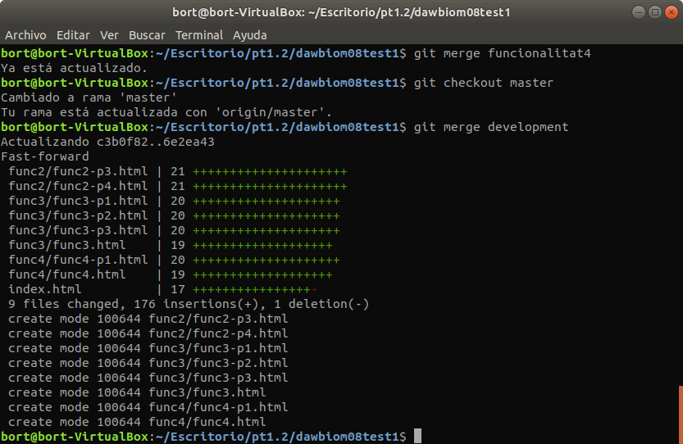
14. Finalmente hacemos un push al proyecto en la rama development (no tengo permisos en la amster)

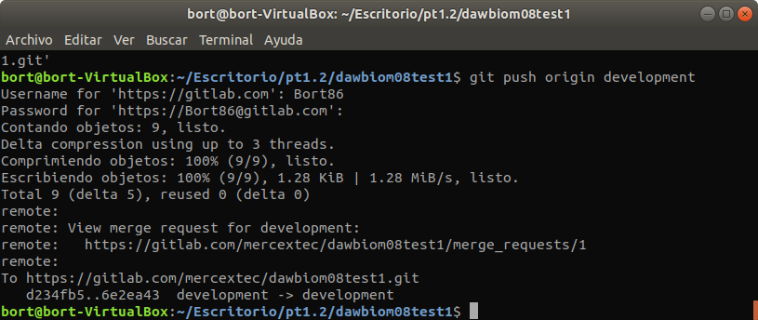
15. Finalmente añadimos un tag

bort@bort-VirtualBox:~/Escritorio/pt1.2/dawbiom08test1$ git tag
1.0.0
bort@bort-VirtualBox:~/Escritorio/pt1.2/dawbiom08test1$ git tag -a 1.0.2 -m "tag de Pablo Rodriguez"
bort@bort-VirtualBox:~/Escritorio/pt1.2/dawbiom08test1$ git tag
1.0.0
1.0.2
bort@bort-VirtualBox:~/Escritorio/pt1.2/dawbiom08test1$

